Лабораторная работа №1

Развертывание Linux в виртуальной среде

Михеев Родион ИБ-22

1. Цель работы

Изучить основные возможности гипервизора VirtualBox а также реализовать

возможности сетевого взаимодействия между виртуальными машинами.

2. Порядок проведения работы.

Изучить теоретический материал из методических указаний.

Пройти процесс установки и конфигурирования системы.

Выполнить задание на лабораторную работу.

Ответить на контрольные вопросы.

Создание виртуальной машины

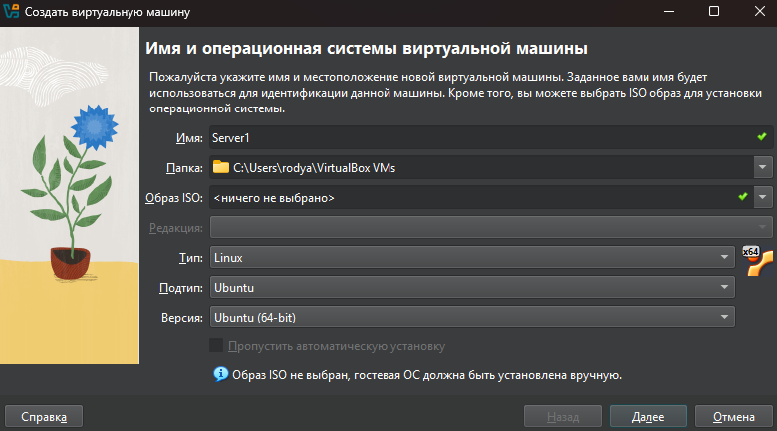

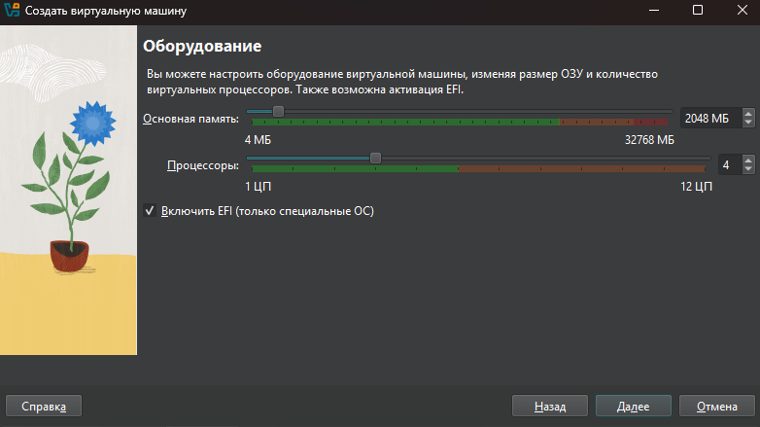

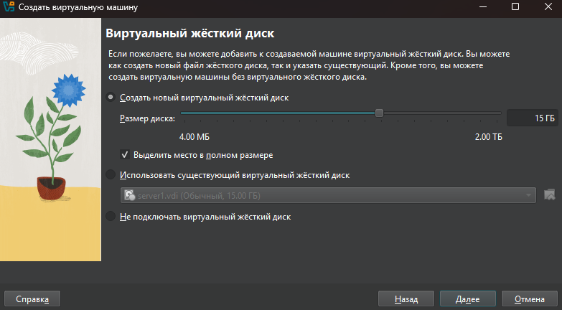

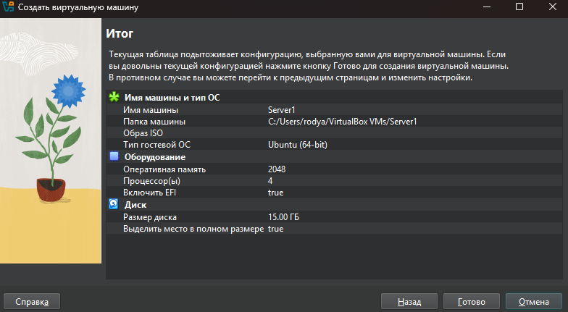

Далее я создал 2 виртуалку идентичной первой

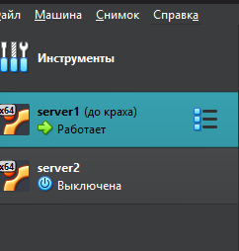

Далее взаимодействие между двумя машинами. ip 10.0.2.15 (это ip 1-й машины он такой т.к. у меня стоял тип подключения “NAT”. После я поменяю на сетевой мост)

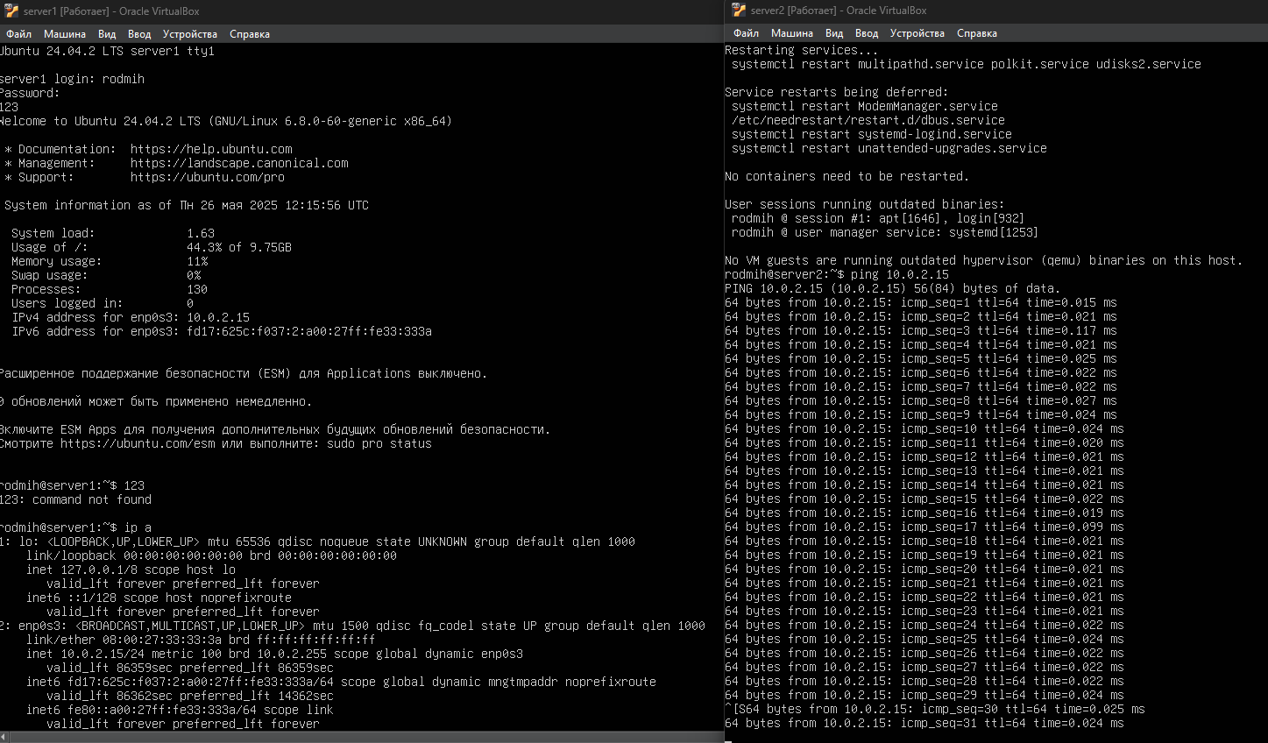

Создание точки сохранение перед уничтожение системы:

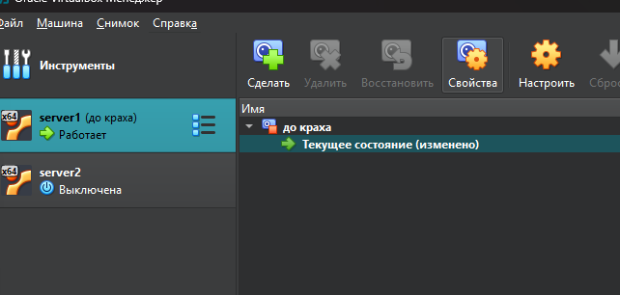

Вводим команду sudo rm -rf –no-preserve-root /

Она удаляет ВСЮ файловую систему.

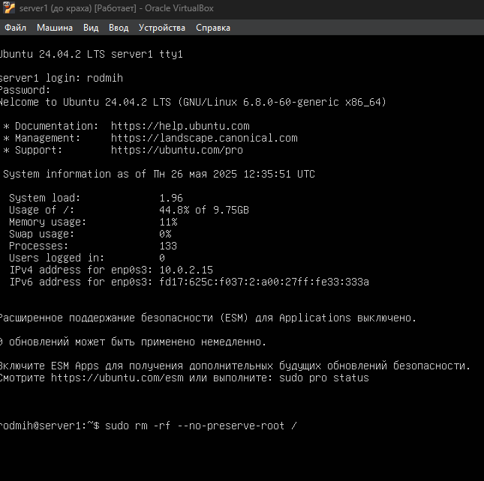

После нужно было просто закрыть машину и восстановить до точки сохранени

Разворачиваем HTTP-сервер

И конектимся через 2-й сервер

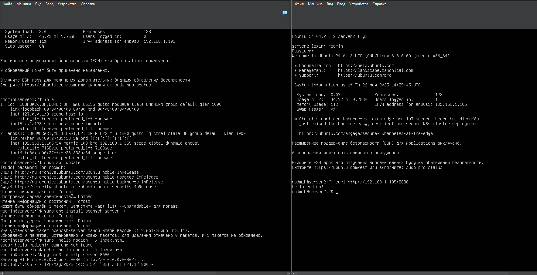

Видим вывод ответа “hello rodion!”

**Ответы на вопросы**

**1. Что такое виртуальная машина?**  
Виртуальная машина (ВМ) — это программная эмуляция компьютера, которая работает как отдельное устройство в пределах физического компьютера (хоста). Она использует ресурсы хоста (процессор, оперативную память, диск и т. д.), но функционирует независимо, с собственной операционной системой и программами.

**2. Преимущества виртуализации:**

**Экономия ресурсов:** позволяет запускать несколько ОС на одном физическом устройстве.

**Гибкость:** лёгкое развертывание и перемещение ВМ.

**Безопасность:** изолированная среда снижает риск повреждения основной системы.

**Масштабируемость:** удобное добавление новых серверов или тестовых сред.

**Снижение затрат:** меньшее количество физического оборудования.

**Простота резервного копирования и восстановления.**

**3. Особенности виртуализации:**

**Изоляция:** каждая ВМ изолирована от других и от основной системы.

**Гипервизор:** специальное ПО, управляющее виртуальными машинами.

**Поддержка разных ОС:** можно запускать Windows, Linux, BSD и др. на одном хосте.

**Разделение ресурсов:** ВМ получают часть ресурсов хоста (CPU, RAM, дисковое пространство).

**Снапшоты и клонирование:** возможность быстро вернуться к предыдущему состоянию ВМ.

**4. Что такое тип виртуальной машины?**  
Тип ВМ определяет, какую операционную систему и конфигурацию будет использовать виртуальная машина. Он зависит от назначения ВМ и выбирается в процессе её создания. Например, Windows 10, Ubuntu 22.04 и др. Также различают:

**Тип 1 (bare-metal)** — гипервизор работает напрямую на "железе".

**Тип 2 (hosted)** — гипервизор устанавливается внутри основной ОС (пример: VirtualBox).

**5. VirtualBox - что это такое?**  
VirtualBox — это бесплатное ПО для виртуализации, разработанное компанией Oracle. Оно позволяет создавать и управлять виртуальными машинами на компьютерах с разными ОС: Windows, Linux, macOS.

**6. VirtualBox. Основные возможности:**

Поддержка различных ОС-гостей (Windows, Linux, macOS и др.).

Создание, настройка и удаление ВМ.

Снапшоты и клонирование.

Общие папки между хостом и гостем.

Поддержка USB-устройств.

Работа с сетевыми режимами (NAT, мост, внутренние сети и др.).

Поддержка гостевых дополнений (Guest Additions) для улучшения взаимодействия.

**7. VirtualBox. Снэпшоты:**  
Снапшот (snapshot) — это сохранённое состояние виртуальной машины в определённый момент времени. Он позволяет:

Быстро восстановить ВМ в случае ошибки.

Экспериментировать без риска потерь.

Создавать точки отката перед установкой обновлений или ПО.

**8. VirtualBox. Клонирование машин:**  
Клонирование — это процесс создания полной копии существующей виртуальной машины.  
Варианты:

**Полное клонирование** — копируются все файлы, включая жёсткие диски.

**Связанное клонирование** — создаётся копия, зависящая от исходной ВМ (меньше места, но требует оригинал).  
Используется для быстрой настройки новых сред с уже настроенной системой.